Guía Práctica
Regadíos circulares

Actualmente, en la localidad de Peralillo, sexta región, se encuentra uno de los pivotes de riego circular de mayor longitud en Chile. Utiliza la aplicación Google Earth y el enlace que se presenta a continuación para visualizar el terreno circular cultivado en esa zona.
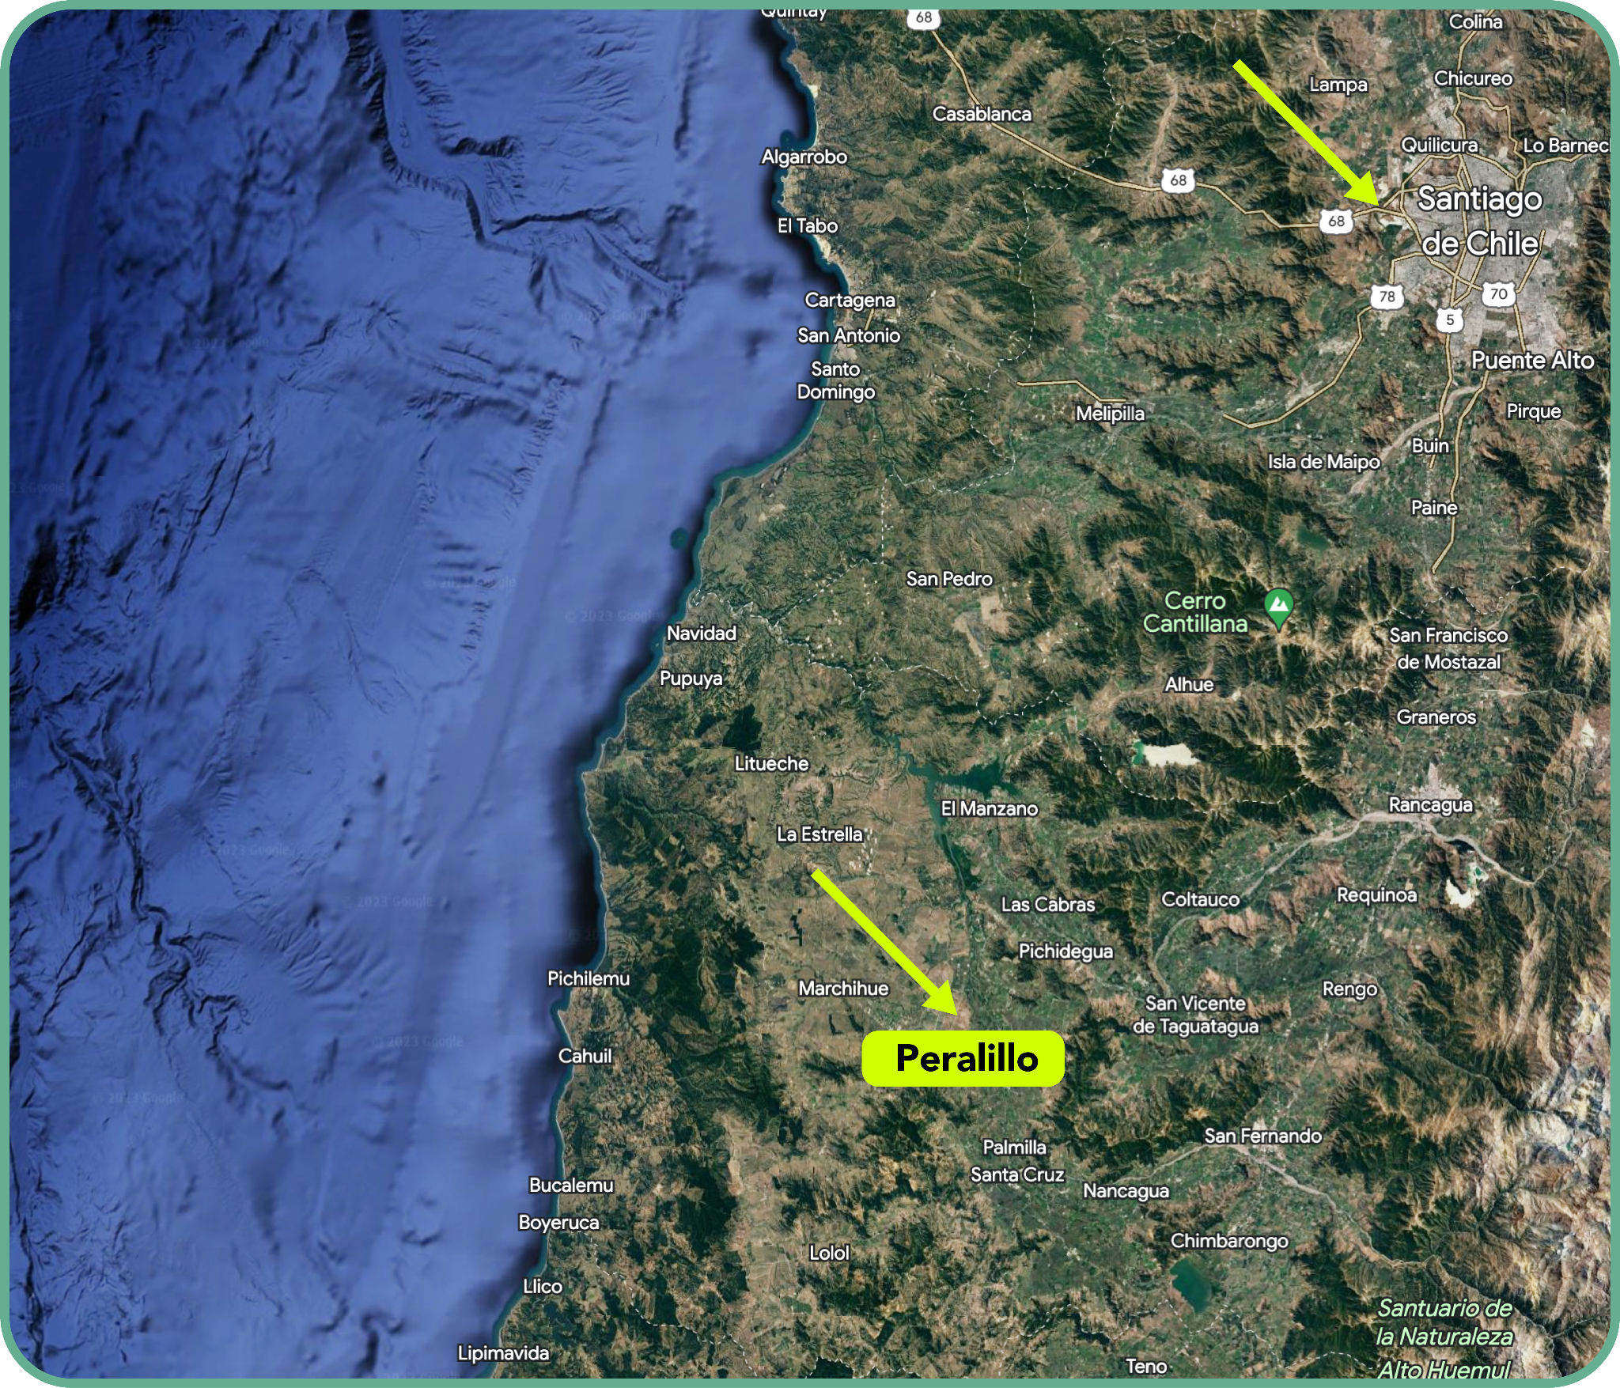
Enlace para visualizar el pivote de la localidad de Peralillo: Pivote Localidad de Peralillo

Con esta información y el uso de Google Earth, realiza las siguiente actividad:

Actividad 1

Usa la herramienta indicada por la flecha “medir superficies y distancias”, para encontrar el área aproximada en hectáreas de la zona 1 y 2. Se sugiere encerrar en cada caso el sector circular correspondiente. Puedes guardarla en la opción “proyectos” al costado izquierdo.

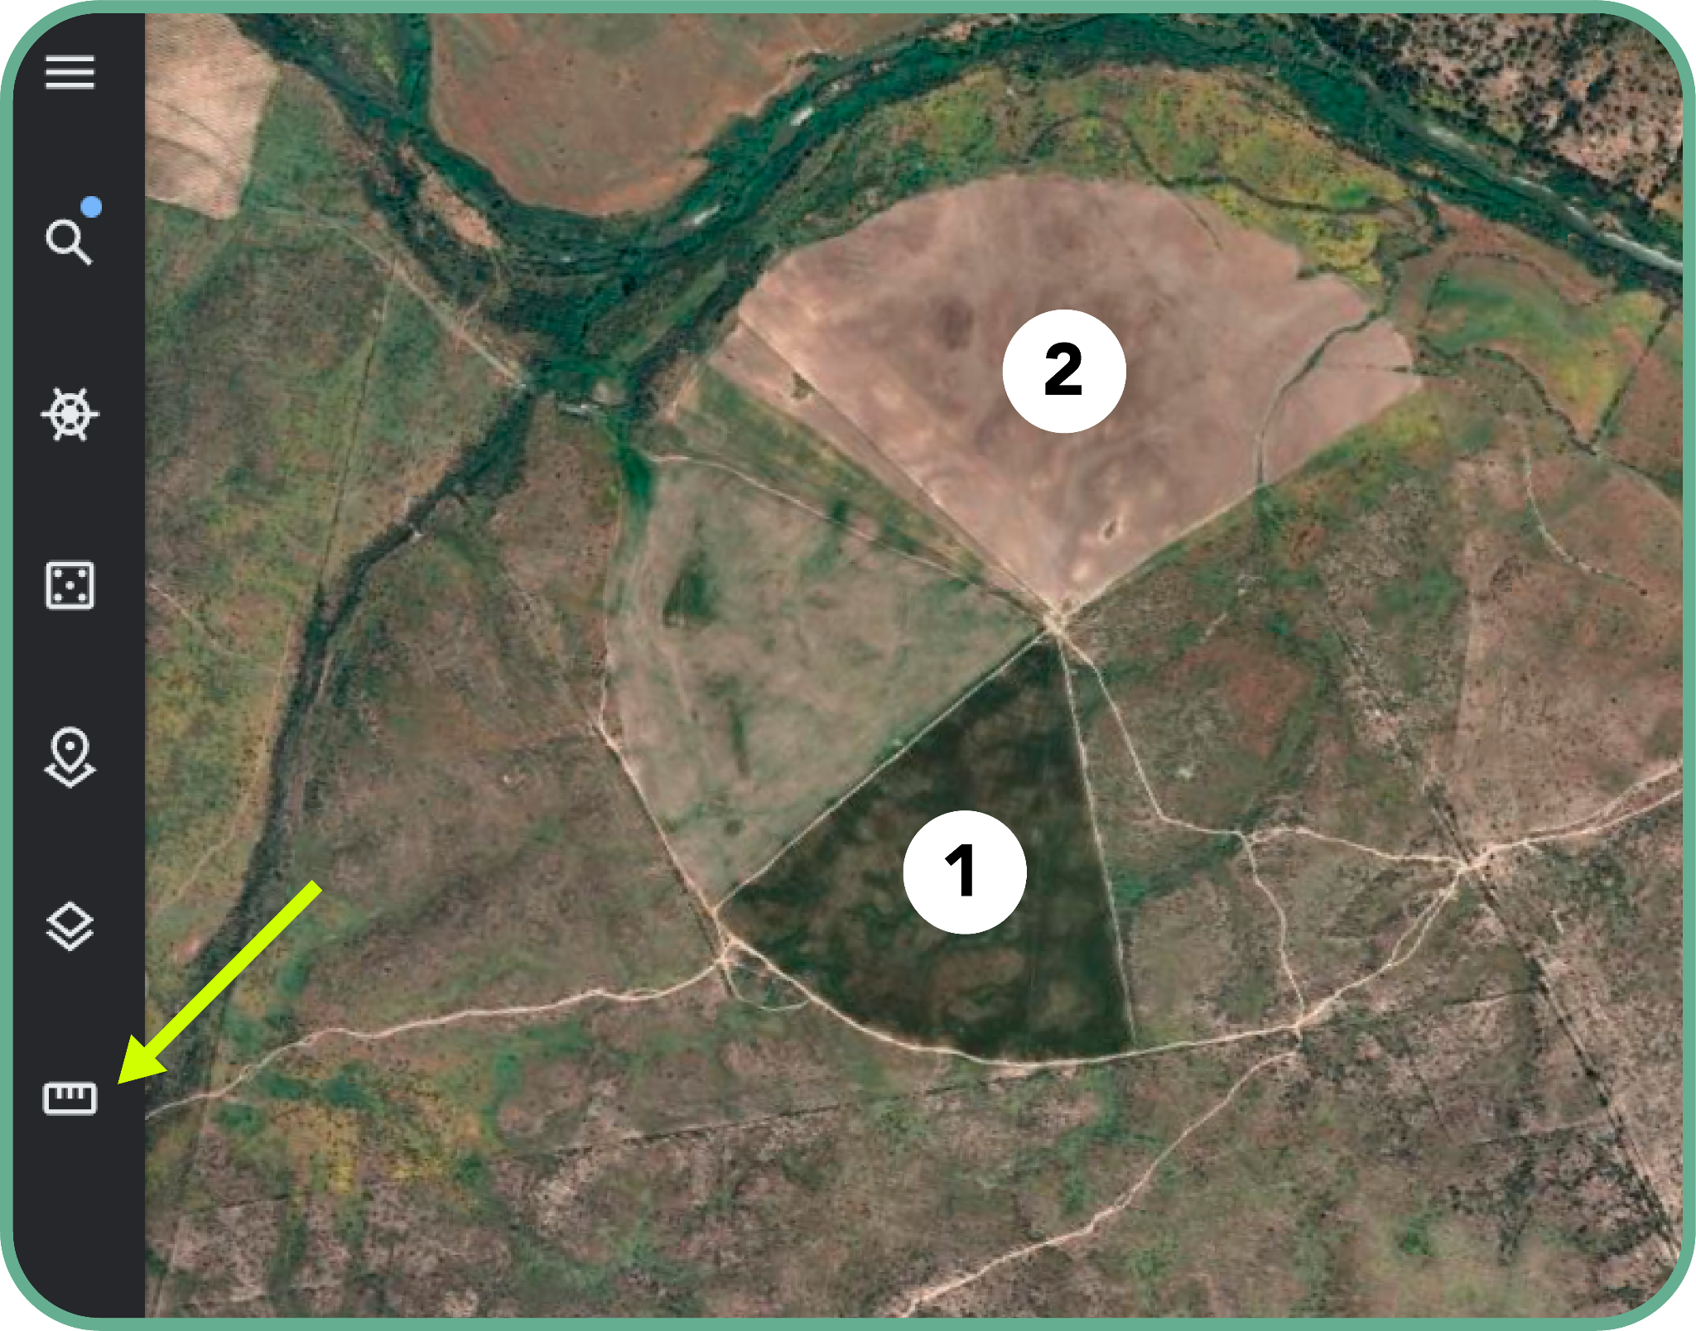

Solucionario

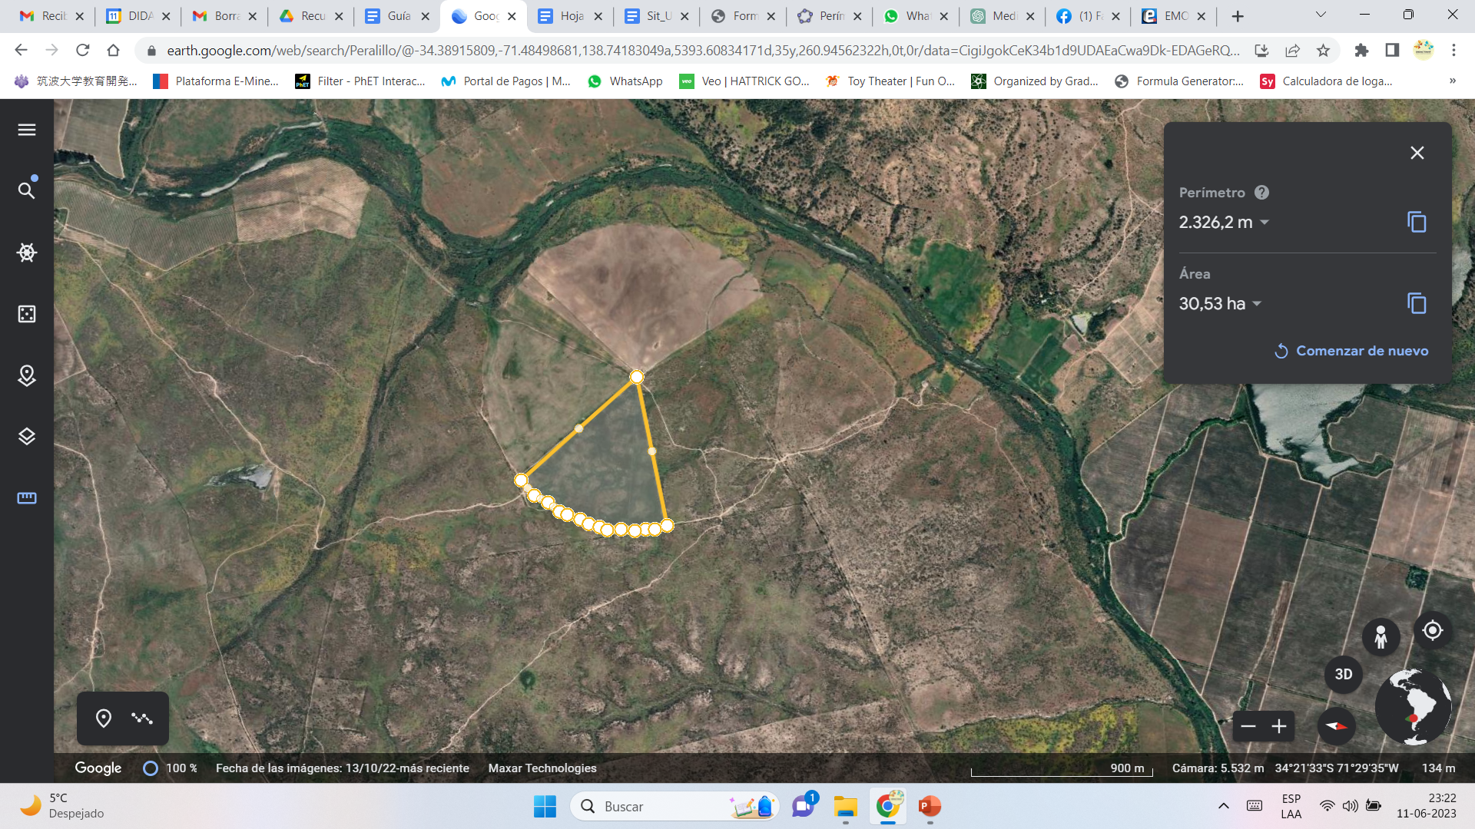  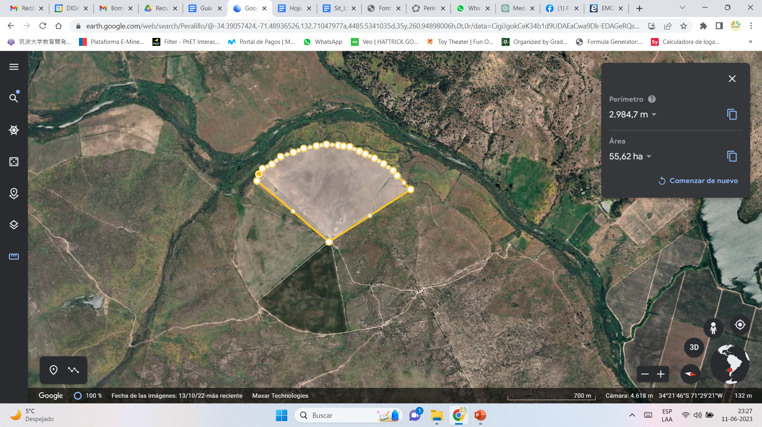 |  | El área del sector 1 mide aproximadamente 30,53 ha.  }}}}}}}}}  El área del sector 2 mide aproximadamente 55,62 ha.

